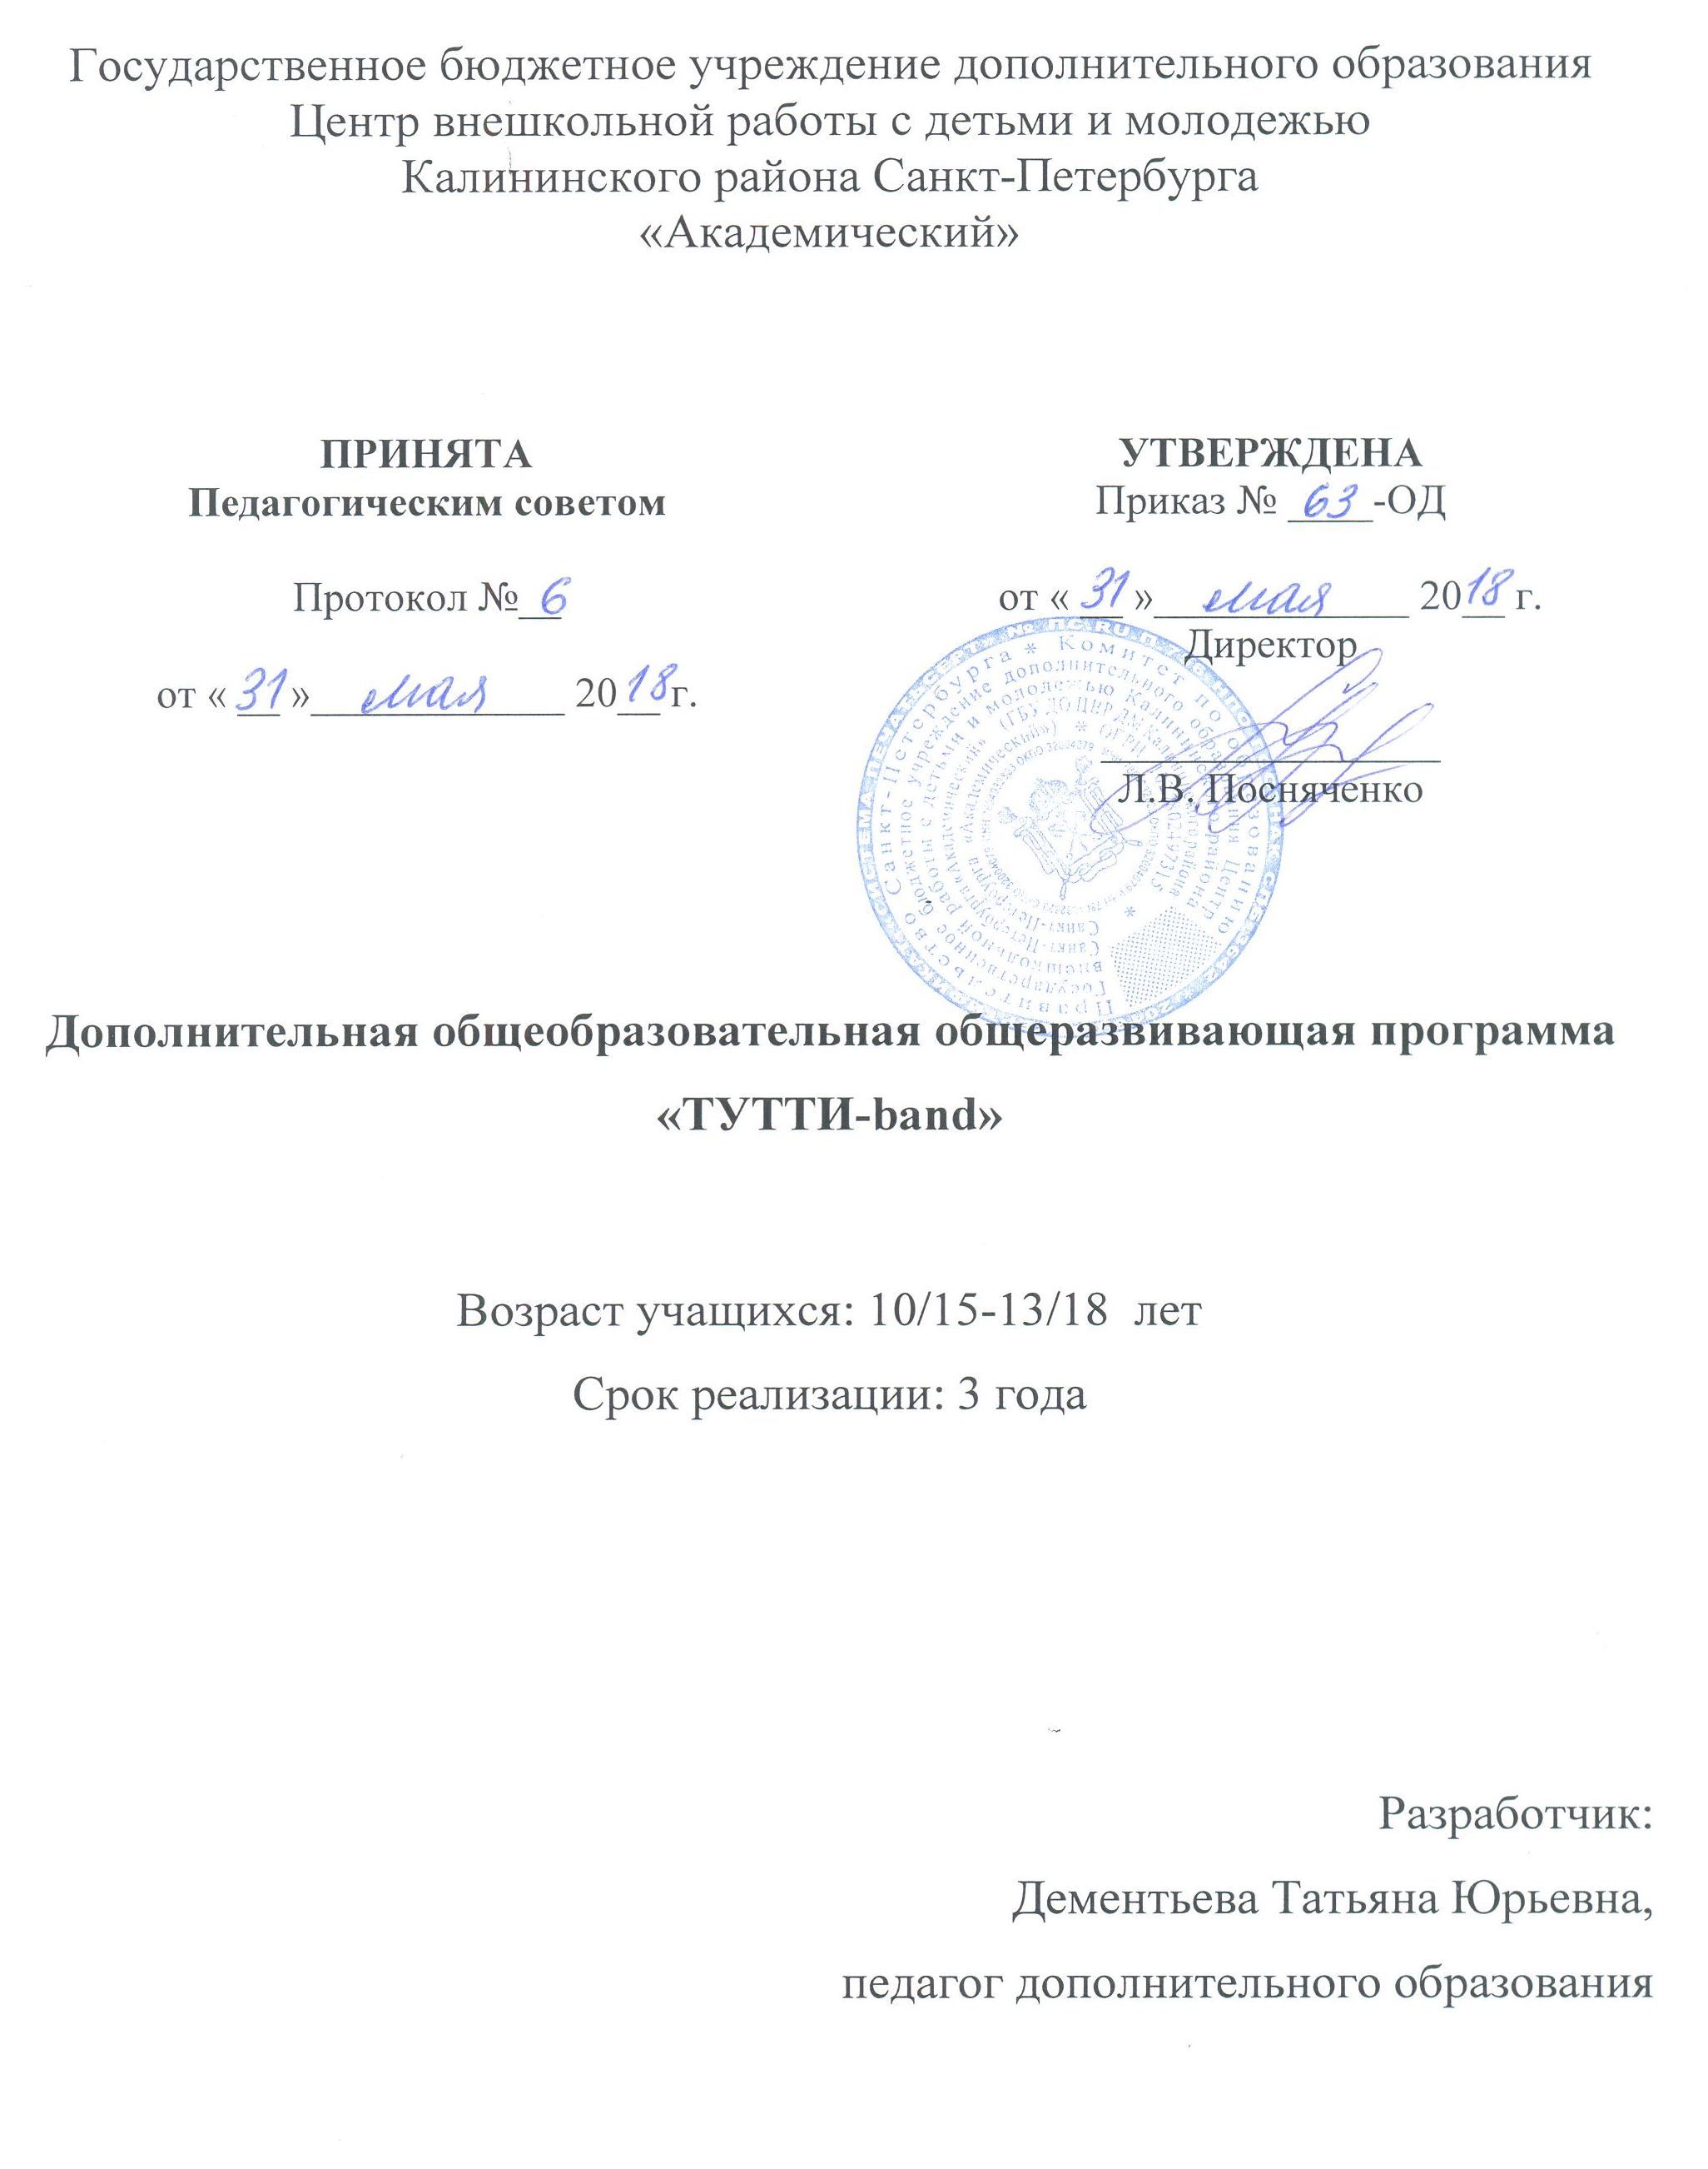

Пояснительная записка
В настоящее время в музыкальной педагогике заметно возрос интерес к коллективным формам музицирования в целом, как то: оркестровое, хоровое, ансамблевое. Однако в методике обучения игре на инструменте учащихся-инструменталистов, по-прежнему, сохраняется установка на преобладание сольной формы исполнения, а роль коллективного (ансамблевого) музицирования не получила должного осмысления.
Программа «Тутти-band» относится к художественной направленности. По уровню освоения программа является базовой. В программе целеполагание отражает: формирование и развитие творческих способностей учащихся, их общую культуру, удовлетворение индивидуальных потребностей в интеллектуальном и нравственном совершенствовании. Программа направлена на формирование культуры здорового образа жизни, а также на организацию свободного времени детей.

Актуальность программы
Программа решает наиболее актуальную для общества задачу общего музыкального образования, дополняет базовую программу государственного образования. Педагогическая целесообразность данной программы заключается в том, что она развивает творческие особенности личности, позволяет расширить кругозор в выборе профессионально-творческой деятельности. Активное включение в музыкальную жизнь города, посещение концертов профессиональных музыкантов, участие в городских проектах, мероприятиях, праздниках, участие в конкурсах и фестивалях, является важной частью воспитания творческого коллектива.
Отличительные особенности программы
Обучение учащихся по данной программе предполагает работу в ансамбле, включающего в себя смешанный и сменный состав инструментов:
- баян;
- аккордеон;
- флейта;
- ударные;
- рояль;
- гитара;
- синтезатор;
- вокал.
Программа предполагает репетиционную работу, творческие выезды, концертную деятельность на уровне учреждения, района, города.
Адресат программы: программа ориентирована на детей 9-17 лет, прошедшие подготовку в младшей группе, а также не обучавшиеся музыке, но имеющие базовые или навыки игры на инструменте. Учебные группы формируются в соответствии с возрастом и требованиями СанПиН (2.4.4.3172-14 «Санитарно-эпидемиологические требования к устройству, содержанию и организации режима работы образовательных организаций дополнительного образования детей», утвержденный постановлением Главного государственного санитарного врача Российской Федерации от 4 июля 2014 года № 41), в котором установлены требования к организации образовательного процесса.
Объём и срок реализации программы
На весь период обучения (3 года) запланировано 1080 учебных часов, необходимых для освоения учащимися данной программы, что соответствует уровню освоения программы, её содержанию, возрастным особенностям учащихся, требованиям СанПиН и Распоряжению Комитета по образованию от 01.03.2017 № 617-р.
Цель и задачи программы
Цель - приобщение к высокой музыкальной культуре, расширение музыкального кругозора через занятия ансамблем.

Задачи
Обучающие:
- развить знания, умения и навыки игры на инструменте;
- развить навык игры в ансамбле,
- познакомить с различными формами музыкальных произведений;
- развить навык подбора по слуху, транспонирования,
- обучить базовым навыкам импровизации и аккомпанемента;
- познакомить с основами полифонического двухголосия и трехголосия;
- познакомить с творчеством профессиональных музыкантов.
Развивающие: развить музыкально-слуховые данные;
- развить навыки коллективной творческой деятельности;
- развить исполнительские навыки;
- развить восприимчивость к музыке и эмоциональную отзывчивость.
Воспитательные:
- воспитать музыкально-эстетический вкус;
- воспитать учебную и концертную дисциплину;
- воспитать ответственность, трудолюбие, коммуникативные качества.

В соответствии с целью программы в течение обучения учащиеся должны овладеть следующими ключевыми компетенциями:
учебно-познавательной компетенцией:
- способность к познавательной и общеучебной деятельности;
- способность к генерации идей, рефлексии;
- способность к овладению креативными навыками продуктивной деятельности: добыванием знаний непосредственно из реальности, владением эвристическими методами решения проблем;
информационной компетенцией:
- способность преобразовывать, сохранять и передавать необходимую информацию при помощи информационных технических объектов (телевизор, магнитофон, телефон, компьютер,) и информационных технологий ( аудиозапись, видеозапись, СМИ, Интернет);
ценностно-смысловой компетенцией:
- расширять мировоззрения учащихся, связанного с ценностными ориентирами детей;
- формировать способности видеть и понимать окружающий мир;
- учить осознавать свою роль и предназначение, созидательную направленность;
- учить уметь выбирать целевые смысловые установки для своих действий и поступков, принимать решения;
- учить самоопределяться учащихся в ситуациях учебной деятельности;
необходимую при осуществлении совместной деятельности коллективного творчества коммуникативной компетенцией:
- коммуникабельность, ответственность, толерантность, доброжелательность и чувство взаимопомощи;
общекультурной компетенцией:
- овладение опытом деятельности, понимание основ культурологических, семейных и социальных ценностей и традиций;
социально-трудовой компетенцией:
- овладение учащимися минимально необходимыми для жизни в современном обществе навыками социальной активности и функциональной грамотности;
компетенцией личностного самосовершенствования:
- освоение учащимися способов духовного и интеллектуального саморазвития, эмоциональной саморегуляции и самодисциплины, культуры мышления и поведения.
Условия реализации программы
Условия набора в коллектив
Группа формируется из детей, прошедших подготовку на младшей ступени ансамбля или в других учебных заведениях, после вступительного прослушивания. Возможен добор в группу в течение года по итогам вступительного прослушивания.
Условия формирования групп
Группы формируются по уровню подготовленности учащихся. Возможен дополнительный набор учащихся на второй, третий год обучения на основе прослушивания и собеседования при наличии ярко выраженных природных музыкальных данных или начальной музыкальной подготовки до поступления в коллектив: занятия инструментом (баян, аккордеон), сольфеджио.
Количество детей в группе: 12 учащихся.

Особенности организации образовательного процесса:
I образовательный модуль
ДООП «ТУТТИ-mini»

II образовательный модуль
ДООП «ТУТТИ-band»

1 ГОД ОБУЧЕНИЯ 9/14-10/15ЛЕТ
1 ГОД ОБУЧЕНИЯ 7/9-8/10 ЛЕТ

2 ГОД ОБУЧЕНИЯ 10/15-11/16ЛЕТ
2 ГОД ОБУЧЕНИЯ 8/10-9/11 ЛЕТ
3 ГОД ОБУЧЕНИЯ 11/16-12/17 ЛЕТ

Образовательный процесс представляет собой единую взаимосвязанную систему, складывающуюся из двух модулей дополнительных общеобразовательных общеразвивающих программ, дополняющих друг друга. Данный процесс рассматривается, как «ступени обучения» каждого модуля, на которых происходит получение определённых знаний умений и навыков игры в ансамбле.
Формы проведения занятий
Программа предполагает репетиционную работу, творческие выезды, концертную деятельность на уровне учреждения, района, города.
Формы организации деятельности учащихся на занятии
- коллективная (ансамблевая) – репетиция, концерт;
- групповая – работа малыми группами, «по партиям», дуэтами;
- индивидуальная – отработка отдельных навыков, партий ансамбля, работа с солистами.
Занятия в ансамбле проводятся: 2 раза в неделю по 3 часа сводные репетиции, 4 часа в неделю занятия по партиям, малыми группами и индивидуально по специальному расписанию.
Материально-техническое оснащение
Для реализации программы необходимы следующие условия:
- просторное, проветриваемое помещение, соответствующее требованиям СанПиН 2.4.4.3172-14;
- стулья, пульты;
- инструменты: аккордеоны, баяны, флейты, гитары, фортепиано, ударные инструменты;
- детские музыкальные инструменты (треугольники, деревянные ложки, барабаны, трещотки, металлофоны, маракасы, колокольчики);
- СD-проигрыватель, компьютер, мультимедийное оборудование.
Кадровое обеспечение: педагог дополнительного образования и концертмейстер.
Наличие концертмейстера на каждом занятии, который обеспечивает:
- гармоническую поддержку исполнения учебно-тренировочных упражнений;
- аккомпанемент в произведениях;
- гармоническую или ритмическую поддержку в произведениях;
- подбор музыкальных композиций для прослушивания и анализа музыки учащимися;
- подготовку нотного материала для создания ансамблевого репертуара.

Планируемые результаты освоения программы
Личностные результаты:
- учащиеся сформируют музыкально-эстетический вкус;
- учащиеся сформируют учебную и концертную дисциплину;
- учащиеся сформируют ответственность, трудолюбие, коммуникативные качества.
Метапредметные результаты:
- учащиеся разовьют музыкально-слуховые данные;
- учащиеся разовьют навыки коллективной творческой деятельности;
- учащиеся разовьют исполнительские навыки;
- учащиеся разовьют восприимчивость к музыке и эмоциональную отзывчивость.
Предметные результаты:
- учащиеся будут уметь играть на инструменте;
- учащиеся будут уметь играть в ансамбле;
- учащиеся будут знать различные формы музыкальных произведений;
- учащиеся будут уметь подбирать по слуху, транспонировать;
- учащиеся будут владеть базовыми навыками импровизации и аккомпанемента;
- учащиеся будут знать основы полифонического двухголосия и трехголосия;
- учащиеся будут знать творчество профессиональных музыкантов;

Планируемые результаты включают овладение учащимися заявленными в задачах ключевыми компетенциями.

Учебный план первого года обучения
№ | Раздел | Тема | Количество часов |  |  | Формы контроля
 |  |  | всего | теория | практика
 | Работа малыми группами | 1. Исполнение обработок народных песен | 28 | 4 | 24 | Педагогическое наблюдение;  устный опрос; выполнение практических заданий педагога; контрольное прослушивание; зачет
 |  | 2. Исполнение классических сочинений | 34 | 6 | 28
 |  | 3. Исполнение произведений современных композиторов | 32 | 6 | 26
 |  | 4. Исполнение эстрадно-танцевальной музыки | 30 | 4 | 26
 | Ансамблевая игра | 1. Работа над ансамблевым репертуаром | 216 | 16 | 200 | Педагогическое наблюдение; контрольное прослушивание; зачет
 | Подведение итогов | 1. Мониторинг | 20 | 2 | 18 | Концерт, открытое занятие
 | Итого: |  | 360 | 38 | 222

Учебный план второго года обучения
№ | Раздел | Тема | Количество часов |  |  | Формы контроля
 |  |  | всего | теория | практика
 | Работа малыми группами | 1. Исполнение обработок народных песен | 28 | 4 | 24 | Педагогическое наблюдение;  устный опрос; выполнение практических заданий педагога; контрольное прослушивание; зачет
 |  | 2. Исполнение классических сочинений | 30 | 8 | 22
 |  | 3. Исполнение произведений современных композиторов | 32 | 8 | 24
 |  | 4. Исполнение эстрадно-танцевальной музыки | 34 | 6 | 28
 | Ансамблевая игра | 1. Работа над ансамблевым репертуаром | 216 | 16 | 200 | Педагогическое наблюдение; контрольное прослушивание; зачет
 | Подведение итогов | 1. Мониторинг | 20 | 2 | 18 | Концерт, открытое занятие
 | Итого: |  | 360 | 44 | 216

Учебный план третьего года обучения

№ | Раздел | Тема | Количество часов |  |  | Формы контроля
 |  |  | всего | теория | практика
 | Работа малыми группами | 1. Исполнение обработок народных песен | 24 | 4 | 20 | Педагогическое наблюдение;  устный опрос; выполнение практических заданий педагога; контрольное прослушивание; зачет
 |  | 2. Исполнение классических сочинений | 26 | 6 | 20
 |  | 3. Исполнение произведений современных композиторов | 34 | 6 | 28
 |  | 4. Исполнение эстрадно-танцевальной музыки | 40 | 8 | 32
 | Ансамблевая игра | 1. Работа над ансамблевым репертуаром | 216 | 16 | 200 | Педагогическое наблюдение; контрольное прослушивание; зачет
 | Подведение итогов | 1. Мониторинг | 20 | 2 | 18 | Концерт, открытое занятие
 | Итого: |  | 360 | 42 | 218

Календарный учебный график
реализации дополнительной общеобразовательной общеразвивающей
программы «Тутти-band»
на 2018-2019 учебный год

Год обучения | Дата  начала занятий | Дата окончания занятий | Количество  учебных недель | Количество учебных дней | Количество учебных часов | Режим занятий
1 год | 3 сентября | 27 мая | 36 | 143 | 360 | 2 раза в неделю  по 3 часа сводные репетиции,  4 часа по звеньям
2 год | 3 сентября | 27 мая | 36 | 143 | 360 | 2 раза в неделю  по 3 часа сводные репетиции,  4 часа по звеньям
3 год | 3 сентября | 27 мая | 36 | 143 | 360 | 2 раза в неделю  по 3 часа сводные репетиции,  4 часа по звеньям

